VIPThink 台湾课后跟进SOP

一、课后跟进四步法

第一步：询问上课感受

1. 核心要求
步骤 | 具体要求
及时联系 | 体验课结束后尽快沟通，1次未接通则30分钟内再次跟进，趁课堂记忆清晰推进沟通
了解感受 | 主动询问家长对课堂的评价，重点记录"满意环节"和"待改善点"，为后续沟通铺垫

2. 核心技巧
- 主动抛出问题，引导家长表达真实想法，避免单向输出
- 对孩子表现优异的环节（如主动互动、快速解题）强化描述，增强家长认可
- 针对不足（如觉得难、坐不住），即时给出解决方案，消除签约顾虑

3. 话术示例

开场白：
「XX妈妈/爸爸您好呀~我是X老师！我看已经下课了，弟弟/妹妹感觉怎么样，喜欢我们的课程么？喜欢我们的老师么？」

反馈"还可以"：
「那您觉得课堂里哪个部分让您印象最深刻呀？是动画情境，还是互动游戏环节呢？」

反馈"觉得难"：
「没关系~体验课是测试孩子思维能力，不是单纯教知识。您有没有发现XX一开始有点紧张，但后来慢慢跟上节奏了？这种新模式需要适应，正式课会先做定级测评，再用6E教学法循序渐进引导，孩子很快就能适应~」

反馈"喜欢互动游戏"：
「是啊！我们特意用游戏式互动设计课程，让孩子在轻松的氛围里学知识、练思维。您看XX完成任务后拿到星星奖励时多开心，这种成就感能帮他更主动地学习~」

反馈"坐不住/专注力不好"：
「我特别理解妈妈的顾虑，这么小的孩子注意力容易分散，其实是很常见的情况，不用太着急。我们的课程本身就是动画情景+互动游戏设计，节奏紧凑、趣味性强，就是为了抓住孩子的注意力，培养专注习惯。而且正式课会根据孩子情况循序渐进引导，搭配针对性的课堂互动，慢慢帮孩子提升专注力和课堂配合度。XX刚才在体验课上，其实已经能跟着老师思路走一段时间了，只要系统跟着课程学习，专注力和思维能力都会有明显提升。」

全程陪伴认可：
「刚刚全程都看到妈妈在陪伴孩子上课，真的特别用心~有您这样全程陪伴，孩子上课状态也明显更放松、更开心。」

第二步：讲解测评报告

1. 前期准备
- 接收Demo老师通过钉钉私信发送的学员课堂评价、建议级别
- 梳理孩子课堂表现实例（如解题过程、互动情况），确保讲解有依据

2. 核心沟通重点
要点 | 说明
结合实例讲内容 | 说明体验课学习目标及课程如何匹配孩子能力，如"通过《皮皮虎的礼物》里的颜色形状配对游戏，帮孩子建立基础逻辑思维"
优缺点比例 | 按3:1或3:2呈现，突出3个优点（如专注力好、主动探索、快速吸收），搭配1-2个轻微不足（如逆向推理稍慢、受视觉干扰）
营造代入感 | 用"要是孩子持续锻炼，以后学数学时，面对图形题、应用题会更轻松"等句式，让家长联想未来进步
关联正式课 | 强调6E教学法如何解决不足，如"正式课会通过'探索→拓展'环节，多设计逆向推理练习，帮孩子慢慢提升"
[S1最棒的演出—课程介绍长图.jpg]
[S2皮皮虎的礼物—课程介绍长图.jpg]
[S3新智闯悬浮岛—课程介绍长图.jpg]
[S4魔法水源—课程介绍长图.jpg]
[S5厨神挑战赛—课程介绍长图.jpg]
[S6世纪末大侦探—课程介绍长图.jpg]
[S7决战银河金杯星—课程介绍长图.jpg]
[S8思维谜题-摩天大楼—课程介绍长图.jpg]

3. 话术示例

「XX妈妈，老师也已经把测评报告给到我了，XX今天上的体验课主题是《XXXX》，这堂课主要学习的是推理与空间位置结合的益智思维，让我们宝贝学习如何观察格子图，在格子图内进行正向逆向方面的操作，运用有序观察的方法解决，填补格子图在对应元素栏用横行和竖列的交叉点观察的方法去找到物品所在位置。推理出条件需要注意的因素比较多的情况下，会容易弄错。但是老师和我反馈，XX课堂表现都还蛮好的呢~就是在有序思考中我们XX有一些小小的疑问？不知道妈妈有看到嘛？」（根据体验课内容和小朋友的上课表现对应讲解）

「有序思考和推理分析能力两者结合有助于提高孩子逻辑思维的广度的。在这个阶段帮助孩子把这块的思维能力提升上去，国小里关于这类题型的学习也会更加的轻松自如了。引导宝贝有顺序的去进行观察，加强有序思考能力，会使宝贝更有条理的去思考问题，遇到问题时能更好地解决，同时语言表达也能更加条理化。」

4. 讲解测评报告5要素
- 体验课的收获是什么
- 升学和我们课程的关联性要输出给家长
- 孩子在课堂的表现亮点以及提升的地方
- 老师的建议、评价
- 引导正式课的讲解

第三步：产品介绍

（一）讲解原则
结合孩子特点和家长需求，突出课程有效性；遵循"上什么→怎么上→达成效果→如何保障"公式，逻辑清晰。

（二）核心内容与话术

1. 上什么：课程体系
类别 | 内容详情 | 话术示例
设计依据 | 参照美国NCTM（数学教师协会）标准，覆盖3-12岁全阶段 | 「我们的课程体系按美国NCTM标准设计，这个标准是全球最大数学教育组织制定的，对不同年龄段孩子该掌握的数学知识、思维能力有严谨要求，保证课程科学专业~」广泛应用于美国顶尖中小学
分级体系 | 分9个级别，每级24个单元（每单元4堂课）；分幼儿、国小阶段，均含5大模块 | 「我们按孩子年龄和能力分了9个级别，每个级别有24个专题，循序渐进提升。不管是幼稚园还是国小阶段，都包含数与代数、空间与图形、逻辑与推理、益智策略、生活应用5大模块，全面培养数学思维~」
模块示例（幼儿） | 每单元按比例安排5大模块学习，匹配不同年龄段发展重点 | 「譬如幼儿阶段，会根据孩子认知特点，多设计生活应用、空间图形类内容，像用积木认识形状、用购物游戏学简单计算，让孩子在生活场景里学知识~」
边讲边给家长line上发截图
[VIPTHINK课程介绍（海外整合繁体版）.pdf]
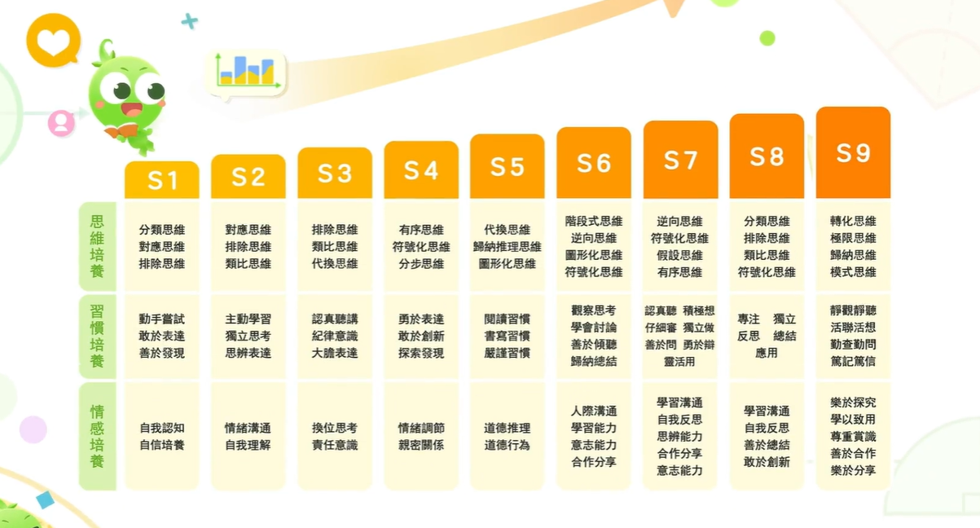

2. 怎么上：6E教学法
环节 | 具体内容 | 话术示例
导入 | 用动画情境（如超级飞侠任务）吸引兴趣 | 「每堂课都会设计大型动画情境，譬如'小侦探大智慧'里，让孩子和乐迪一起破案，这样孩子会更主动地投入学习~」
探索 | 提趣味问题，引导孩子主动思考 | 「会根据课程内容提问题，譬如让孩子观察房间里的规律事物，帮他提前感知知识点，自己形成初步思考框架~」
解释 | 用游戏、课件解决理解偏差 | 「如果孩子在探索时遇到困惑，老师会通过互动游戏、课件演示，结合他已有的知识，帮他理解新内容~」
拓展 | 多元场景应用，练实用性思维 | 「会提供不同场景让孩子练手，譬如学会分类后，让他给家里的玩具、书籍分类，把知识用到生活里~」
表达 | 鼓励孩子梳理思路、外化思维 | 「全程会让孩子说解题思路，思维逻辑只有说出来，老师才能精准判断掌握情况，最后还用思维导图总结，帮孩子理清知识体系~」
评估 | 师生双向反馈，同步学习进度 | 「每堂课结束后，老师和孩子一起做反馈，您能清楚知道孩子学了什么、掌握得怎么样，心里更有底~」
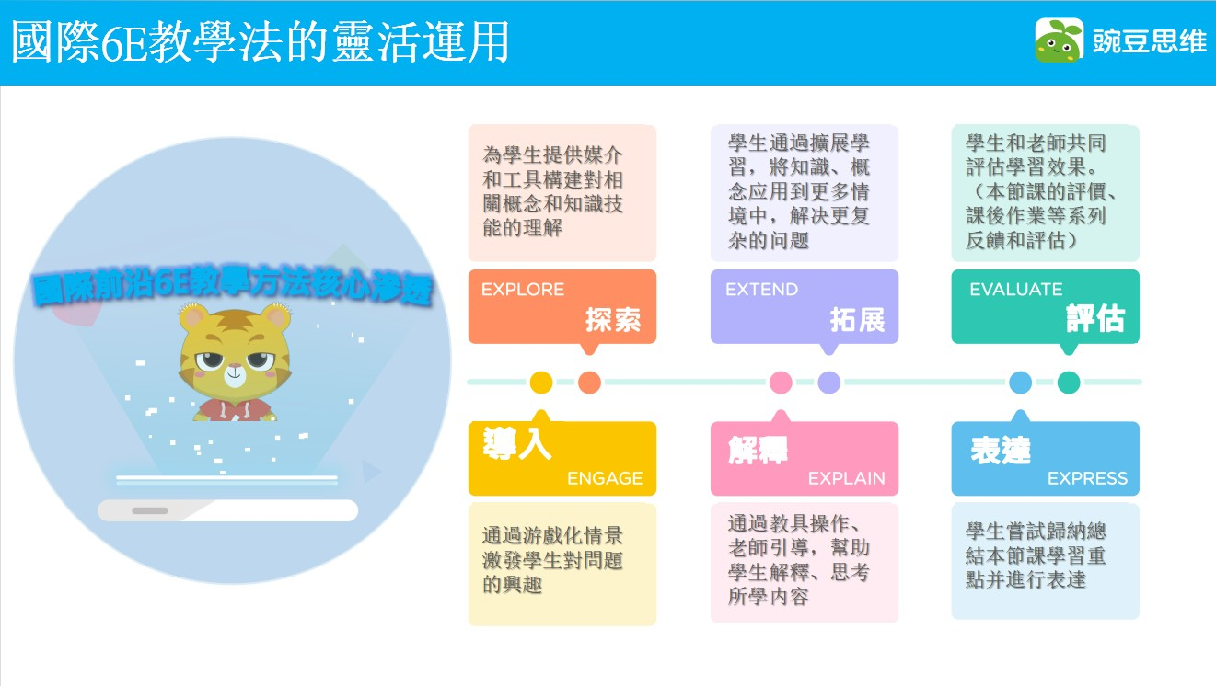

3. 怎么上：学习闭环
「我们有完整的学习闭环保障效果：课前用动画帮孩子预习，激发兴趣；课上互动让解题思路更清晰；课后有练习巩固基础；还有三次测评——开课前定级、每4堂课专题检测、24堂课阶段总结，确保孩子学得扎实~」

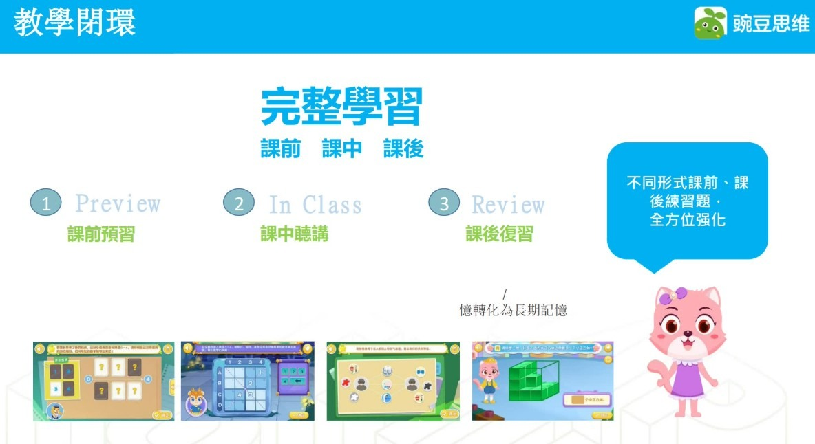
学习闭环流程：课前预习（动画预热）→ 课堂互动（解题思路可视化）→ 课后复习（线上练习+线下拓展教材）→ 效果检测（定级测评、专题探索、阶段总结）

4. 达成效果

维度 | 说明
兴趣与探索 | 通过寓教于乐让孩子主动学习，建立成就感，愿意深入思考
思维习惯 | 养成多角度观察、有条理分析的数学思维，避免粗心
应用能力 | 实现知识迁移，举一反三，适配数学、科学等多学科
基础积累 | 掌握核心数学知识点，为国小数学、自然科学等学习打基础

「正式课会帮孩子从这几方面提升：首先是激发学习兴趣，让他主动探索；然后养成严谨的思维习惯，遇到问题会多角度分析；还能学会把知识用到不同场景，做到举一反三；最后积累数学基础，以后学数学、自然科学等等都更轻松~」

5. 如何促使效果达成

「报名后3位老师共同服务孩子——教务老师负责首次排课，后续班导老师负责调课请假，授课老师解答课堂疑问，有问题随时跟我们沟通。上课时间您选，临时有事也能补，特别灵活~」

"1V3"专属学习陪伴：
- 课程顾问（衔接沟通）
- 班导老师（请假/调课）
- 授课老师（答疑）

6. 退费保障承诺

「妈咪，我们还提供完整的退费保障，让您完全不用担心：

✅ 4堂无忧试学：报名后前4堂课内，任何问题都可以全额退费，零风险体验。

✅ 超过4堂也能随时退：即使超过试学期，也可以随时申请退费，只需扣除已上课时费用，剩余金额全数退还。

✅ 零手续费：无论哪种退费方式，都不收任何手续费，原路退回您的账户。

所以我们真的很有诚意，也对自己的课程品质很有信心，妈咪完全可以放心让XX试试看！」

第四步：方案推荐与关单

（一）推荐方案

1. 核心要求

- 结合孩子年龄、基础、家长需求推荐课包
- 讲清方案能解决的问题及达成目标，推动报名

2. 课包详情与话术

课包类型 | 课时数 | 优惠后价格 | 学习时长 | 推荐话术
半年包（53课时） | 53堂正式课+8堂试听赠课+4堂粉丝福利+8堂打卡赠课，最多共73堂 | 25,000台币 | 约9个月（每周2次） | 「XX妈妈/爸爸，您好～结合XX目前的学习情况，我首推我们的短期方案（方案一），特别适合刚接触思维训练、还在适应的孩子，核心是帮孩子建立学习习惯、感受课程价值，为长期培养打基础。这个方案有53堂正式课+各类赠课，课时适中不造成孩子负担。培养孩子数学思维，第一步是让他适应课堂、爱上学习，这个方案刚好能实现，通过趣味互动，帮孩子养成主动思考的习惯，提升专注力。另外，课时安排很灵活，符合台湾家庭作息，每周1-2堂，让孩子轻松熟悉课程、积累基础思维方法。等孩子适应后，再依进度升级长期方案，循序渐进效果更好。不用担心孩子跟不上，我们有华语、英语班可选，课后有重点整理，帮孩子快速适应、建立学习成就感。」
全年包（90课时） | 90堂正式课+14堂试听赠课+4堂粉丝福利+13堂打卡赠课，最多共121堂 | 41,500台币 | 约15个月（每周2次） | 「XX妈妈/爸爸，我知道您很重视孩子的思维培养，也希望效果持久，所以给您推荐我们的中期方案（方案二），这是最受台湾家长欢迎的方案，兼顾培养连贯性和cp值。这个方案有90堂正式课+各类赠课，课时足够孩子完成一轮完整思维提升。思维习惯养成需持续引导，这个方案从基础启蒙到提升逻辑、空间思维，搭配完整学习闭环，让孩子掌握方法，养成有条理思考的好习惯。对小朋友来说，这个课时安排既能保证学习连贯性，又不占用太多课余时间，每周2堂慢慢积累，孩子能适应节奏，还能把课堂方法用在生活中。赠课充足，多学20多堂，帮孩子扎实基础，避免中途中断白费努力。」
两年包（165课时） | 165堂正式课+29堂试听赠课+4堂粉丝福利+24堂打卡赠课，最多共222堂 | 68,000台币 | 约28个月（每周2次） | 「XX妈妈/爸爸，如果您想给孩子做系统、长期的思维培养，帮他建立核心竞争力，应对日后学业挑战，我们的长期方案（方案三）绝对是最优选择，也是cp值最高的。这个方案有165堂正式课+各类赠课，是三个方案中最划算的，课时足够覆盖孩子1-2年系统思维训练。长期方案能让孩子从基础到高阶形成完整思维体系，培养数学思维和认真专注的习惯，对日后各学科学习都有帮助。针对小朋友，这个方案能灵活配合孩子成长节奏，从幼儿到国小阶段，课程随年龄能力升级，搭配'1V3'专属服务，随时解决您和孩子的疑问。长期学习能让孩子熟悉课程和老师，效果更稳，还能通过打卡、粉丝福利多获学习机会，花更少的钱，给孩子更全面的思维培养，是对孩子成长最有价值的投资。」

3. 前期铺垫话术

「XX妈妈，关于课程学习方法和内容，我都详细和您讲过了，您还有不清楚的地方吗？（排雷）要是没问题，我们可以先确定XX能上课的时间，我帮您预留合适的班级和老师~（异议前置）」

（二）渲染优惠

1. 核心要求

- 客户对产品无异议后再释放优惠，加快成交
- 分轮释放优惠，不一次性给完，保留后续沟通筹码
- 突出优惠的稀缺性（如"仅限体验当天"）、价值感（如"赠课能学3个月"）

2. 优惠释放流程与话术
优惠轮次 | 优惠内容 | 话术示例
第一轮（基础优惠） | 试听赠课+粉丝福利 | 「XX妈妈，我们课程价格是全球统一的，但今天体验当天（24小时or48小时）报名，还额外赠XX堂正课，平时报名可没有这个力度~另外妈咪是通过（某某渠道）还有额外赠送8堂粉丝福利」
第二轮（附加优惠） | 打卡赠课 | 「除了直减和赠课，我还能帮您申请加入打卡活动——每周分享孩子学习情况到朋友圈，就能领XX堂赠课，算下来总共XX堂课，能多学X个月~」
第三轮（长期优惠） | 转介绍赠课 | 「以后您要是推荐朋友来试听或报名，还能再获赠直播课时，多推荐多送，相当于给孩子免费续课，特别划算~」

3. 引导关单话术

「其实优惠是次要的，最关键是能帮XX提升思维能力，为幼升小打好基础。今天报名既能享受这些优惠，我还能马上帮孩子安排思维能力自评，尽快匹配课程。妈妈看看选哪个方案，我我把付款链接发给您~」

（三）关单说服（异议处理）

整体思路

围绕"重要性（为什么要学）、紧迫性（为什么现在学）、有效性（为什么选我们）"多轮说服，消除家长顾虑。

常见异议处理话术
海外思维异议处理
台灣思維異議處理（繁体版本）
异议1：「我再考虑下，有需要联系你」

「没问题，XX妈妈！您是不是有具体担心的点呀？比如课程效果、上课时间？其实您核心顾虑无非三点：

要不要学：3-6岁是孩子思维发育黄金期，错过这个阶段，神经细胞发育减缓，思维训练效果会打折扣；

现在学还是以后学：这个阶段孩子大脑对思维刺激吸收最快，以后补不如现在学来得高效；

选我们还是其他机构：我们有50万+付费学员，6E教学法和'1V3'服务都经过验证，能真正帮孩子提升。您放心，我可以再给您看同年龄段孩子的学习案例，更直观~」

异议2：「需要和家人商量」

「特别理解，孩子的学习大事是该多商量！您主要是和谁商量呀？是担心家人不了解课程内容吗？要是爸爸没参与体验课，我可以今晚8点和他简单讲讲XX的课堂表现、课程能帮孩子解决的问题，还有适合的方案，帮您一起沟通~如果您自己能决定，今天报名还能赶上优惠，我也能尽快帮孩子安排上课，您觉得怎么样？」

异议3：「价格太贵了」

「"我完全理解，教育投资确实需要仔细评估。不过很多家长后来发现，国小阶段建立数学思维，比后来成绩下滑再补救，时间和金钱都要花更多。
像之前有位家长，孩子三年级时觉得贵没报名，后来四年级数学跟不上，补了两年才赶上来，反而花更多。
如果算每天的投资，其实不到一杯咖啡的钱，但换来的是孩子带得走的学习能力。"」

异议4：「担心效果不好/怕孩子不适合」

「妈咪完全理解您的担心！所以我们特别设计了4堂無憂試學的保障：

报名后前4堂课，如果您觉得XX不适应、不喜欢，或者任何原因，都可以全额退费，没有任何损失。

即使超过4堂，您也可以随时退，只扣除已上的课时费，剩余全退，而且零手续费。

您今天报名只是让XX开始尝试，4堂课的时间足够看出效果，到时候您再决定是否继续，完全零风险！」

异议5：「退费流程复杂/担心退不到钱」

「妈咪放心，我们的退费承诺是实打实的：

✅ 4堂内全额退：只要在前4堂课内提出，费用原路全数退回，没有任何扣款。

✅ 超过4堂按比例退：上了几堂扣几堂的钱，剩下的全退，计算透明。

✅ 零手续费：不管哪种情况，都不收任何手续费或违约金。

✅ 原路退回：退到您当初付款的账户，安全有保障。

我们有完整的退费SOP，专门有教务老师处理，通常7-14个工作日就能到账。您完全可以放心！」

二、支付说明

支付方式说明

全款方案

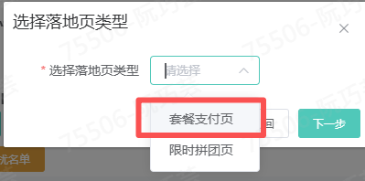  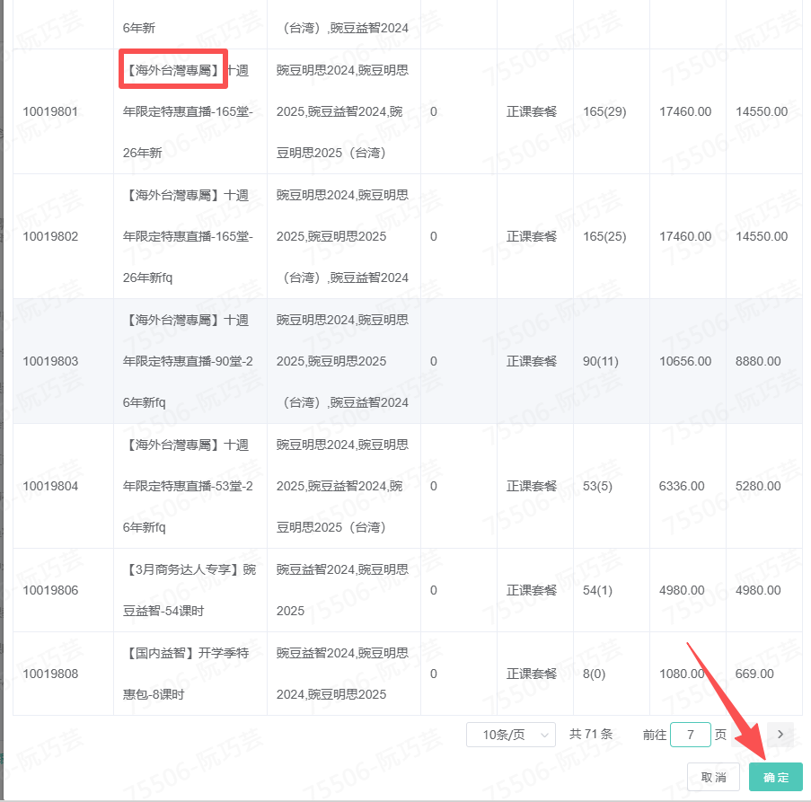  选择对应方案 | 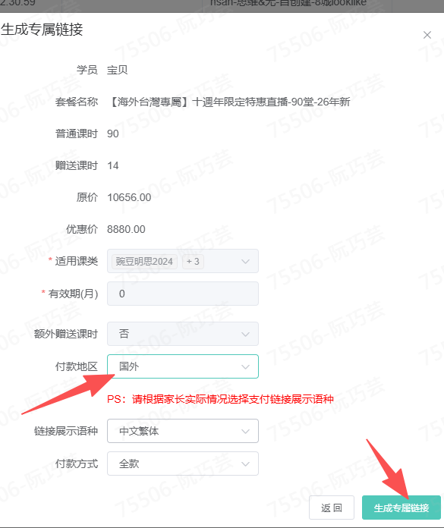    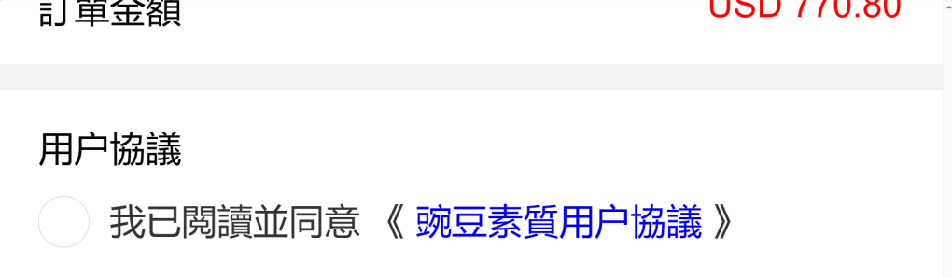  生成链接，链接在网页上先点开，看到有合约的那个界面，再复制链接，转发给家长，这样家长看到的才会是有合约的部分

境外卡（Visa/MasterCard卡支付）：
- 打开订单点开支付方式选择"卡支付"就可以啦
「妈咪，还有一点需要跟您讲下吼，因为我们是环球企业，有美国、澳大利亚等地的小朋友，所以您会看到都是美金支付，但您实际支付会按台币结算，这点请您放心～」

分期方案（AFTEE）
AFTEE分期流程

赠课操作指导（简）
详情见签单后步骤
第1步：分享海报
个性化海报 → 立即制作 → 上传照片 → 保存图片 → 复制邀请语 → 分享Facebook → 截图
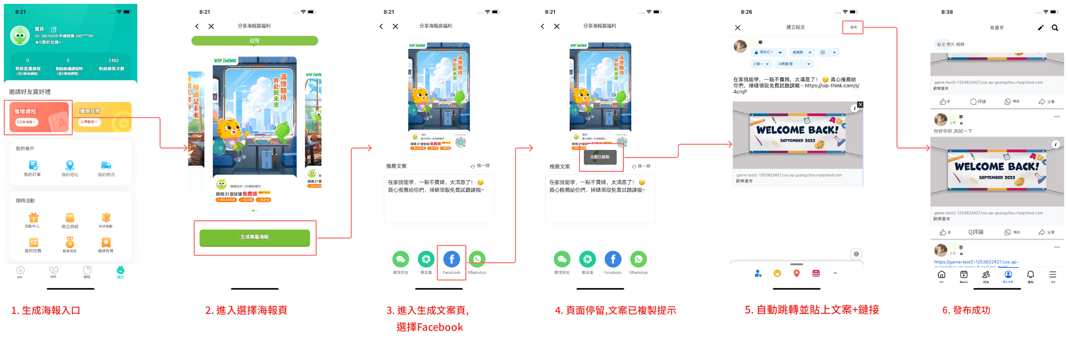
第2步：上传截图
点击"每周分享" → 立即上传截图

规则说明：
- 购课的48h内完成首次打卡，直接赠送8000豌豆币
- 后期是一周打一次，打一次送2000豌豆币
- 8000豌豆币=1堂正式课
- 打卡做的海报是每个学员的专属海报，推荐朋友扫码试听还可以获得更多积分，朋友报课还会有更多奖励

兑换路径：家长端-首页-豌豆商城-热门兑换-豌豆益智直播课-8000积分兑换
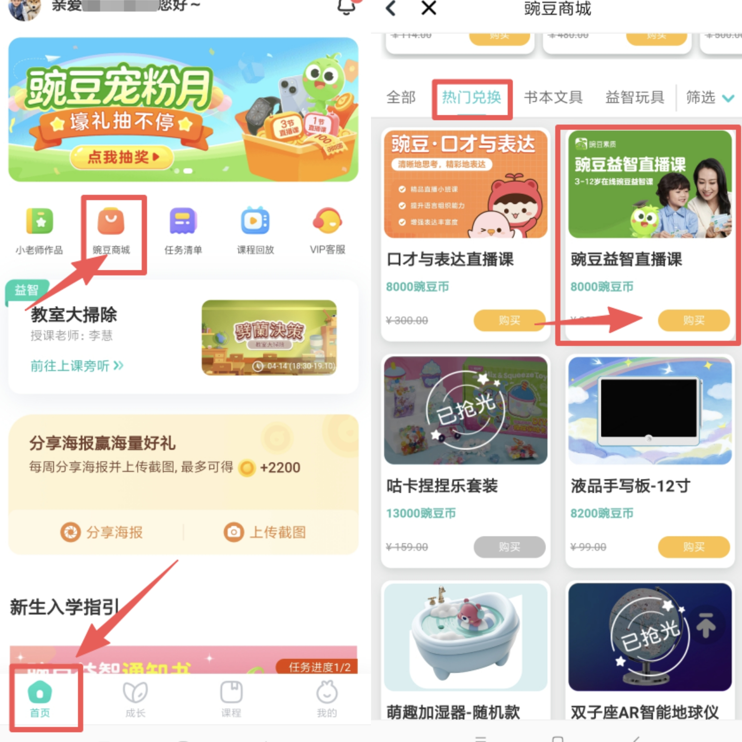

三、签单后步骤
台灣簽單後sop

四、话术速查表

场景 | 核心话术 | 目的
设备准备 | 「用大屏幕设备上课效果会好一些」 | 确保上课体验
建立信任 | 「老师专门负责台湾学员，班级专为台湾学生量身打造」 | 消除地域顾虑
差异化说明 | 「与传统补习只练习考题不同，我们透过游戏和互动探索知识」 | 突出产品特色
课纲衔接 | 「70%衔接108课纲，30%锻炼思维逻辑」 | 符合本地需求
课堂形式 | 「40分钟线上课程，真人老师实时互动，游戏化闯关形式」 | 降低枯燥感
长期价值 | 「培养带得走的能力，适应未来生活」 | 提升付费意愿
黄金期紧迫 | 「3-12岁是黄金期，错过要花数倍力气重建」 | 制造紧迫感
四大能力 | 「基础知识、逻辑思维、生活应用、表达能力」 | 具体化收益
师资多样 | 「香港、台湾本土、菲律宾、美国、中国老师可选」 | 满足语言偏好
价格化解 | 「单堂300元，外面补习班要四五百」 | 重塑性价比
4堂无忧试学 | 「4堂内任何问题全额退费，零风险体验」 | 降低决策门槛
随时可退 | 「超过4堂也能随时退，只扣已上课时费」 | 消除长期顾虑
零手续费 | 「不论哪种退费方式，都不收手续费，原路退回」 | 增强信任感
零风险承诺 | 「今天报名零风险，4堂后再决定完全没问题」 | 推动立即行动
效果保障 | 「4堂课足够看出效果，不满意全额退」 | 化解效果担忧
6E教学法 | 「导入→探索→解释→拓展→表达→评估，国际顶尖教学法」 | 体现专业性
学习闭环 | 「课前预习→课堂互动→课后复习→效果检测」 | 保障学习效果
NCTM标准 | 「参照美国NCTM标准设计，全球最大数学教育组织制定」 | 建立权威感

使用提示：
- 课前准备：体验课前1-2天发送Line资料，让家长提前了解课程理念
- 及时跟进：体验课后30分钟内首次联系，记忆最清晰时推进
- 分轮释放优惠：不要一次性给完所有优惠，保留谈判筹码
- 退费承诺：在介绍产品后期、关单前重点强调，作为临门一脚
- 异议处理：先判断真假异议，再用"重要性-紧迫性-有效性"三轮说服

